Gestion de stock suivant
Le modèle de WILSON

1- Les objectifs de gestion du stock

1- 1- financier

La réduction du niveau des stocks permet de réduire les coûts de possession des stocks (exemples: coût de magasinage, coût du risque de détérioration ou de dévalorisation) et les coûts de gestion matérielle des stocks (exemple l’entretien des locaux, la rémunération du personnel magasinier).

1-2- sécurité

Par la constitution de stocks, l’entreprise à minimiser le risque de rupture qui est source de problèmes: arrêts de la production, insatisfaction de la clientèle ce qui fait baisser le chiffre d’affaires et détérioration de l’image de marque de l’entreprise.

2- Les enjeux de la gestion du stock

Les responsables de la gestion des stocks doivent continuellement rechercher l’équilibre entre le niveau de satisfaction des consommateurs et les coûts engendrés par la constitution des stocks.

2-1- Une quantité élevée de stocks (sur stockage) peut provoquer:

• Des charges financières élevées. Des charges fixes (bâtiment, étagères, engins lourds de manutention ...) et des charges variables (Salaires du personnel, frais d’entretien, quittances d’électricité, pertes dues à la détérioration ou à la dévalorisation des produits stockés ...);
• Des immobilisations des capitaux. Chaque article qui entre en stock est valorisé et réduit ainsi les facilités de trésorerie;

2-2- Une quantité trop faible de stocks peut provoquer:

• Une augmentation des risques de rupture de stocks, avec quelques fois des conséquences financières graves;
• La désorganisation d’un système de production entier (goulots d’étranglement, augmentation des stockages intermédiaires);
• Une diminution des bénéfices de vente et une perte de la clientèle déçue par la mauvaise qualité de service (retard de livraison, disponibilités insuffisantes, ruptures ...).

3- Model de Wilson
Si on pose :
D : la demande d’approvisionnement sur l’année d’après les outils d’estimation de l’entreprise, c’est la consommation.
P : prix d’achat unitaire.
Q : c’est la quantité demander c’est une fraction de quantité globale D.
t : taux de possession annuelle et par article.
cs : cout de possession par article et par unité du temps.
Ɵ: duré de gestion de stock.
P*t=cs*Ɵ
Donc N=D/Q.
C : le cout de passation d’une commande.
T=Ɵ/N c’est la période d’approvisionnement.
Le Ct : coût total de gestion de stock soit minimale il faut arbitrer entre le cout de possession et le cout de passation, les variables d’action Q, N, T ; qui caractérise l’optimisation de la variété.
Ct(Q)=CS(Q) +CL(Q) +……………+Css(Q) (1)
Ct(N)=CS(N) +CL(N) +……………+Css(N) (2)
Ct est minimale quand CS(Q)=CL(Q) et CS(N)=CL(N).
Un exemple sur le stock de sécurité : soit un stock de 100 articles avec un prix unitaire de 50 Daet avec un taux de possession estimé à 5%.
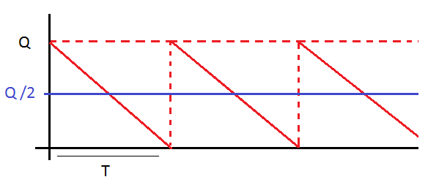
Donc le CS=100*50*0.05=250DA, c’est très facile de calculer le cout de possession des articles que vous ne touchez pas.

Fig.1 : la quantité moyenne commandé en permanence.
CS(N)= (D/2N)*P*t
CL(Q)=C*D/Q
CL(N)=C*N
Ct(Q) = (Q/2)*P*t + C*D/Q (3)
Ct(N) = (D/2*N)*P*t + C*N (4)
Le cout total minimal c’est la dérivée de Ct(Q) = 0 ou bien la dérivée de Ct(N) =0.
La dérivée de l’équation (3)=0 implique que : (½)*P*t - C*D/Q²=0
Donc : Q_{e} (la quantité économique)= (2*C*D/P*t)^{1/2}
N_{e} (nombre de lancement économique)= D/Q_{e}
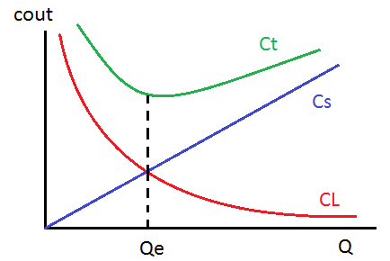
T_{e} (la période de lancement économique)= Ɵ /N_{e}

Fig.2 : le cout optimal de la gestion du stock sans pénurie.

Avec pénurie la quantité c’est toujours Q et le T=T1+T2
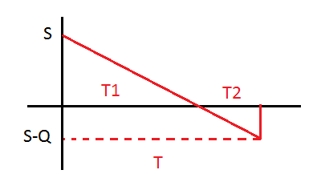
Ou T1 (stock actif) et T2 (stock de pénurie)

Fig.3 : quantité totale en fonction du période de passation d’une commande

ρ (taux de pénurie)= cp/ (cp + cs)
Ou cp : est le cout de pénurie par article par unité de temps
Et cs : est le cout de possession par article par unité de temps
Après développement nous aurons donc les lois suivant :
Qp = Qe / (ρ) ^{1/2}
Np=D/Qp=Ne*(ρ) ^{1/2}
Tp= Ɵ /Np=Te*(1/ρ) ^{1/2}
Cpt=Ct*(ρ) ^{1/2}
Des exemples d’applications :
Exercice 1 :
Voici quelques informations relatives à la matière de tôle en acier.
- La consommation de cette matière est de 100kg par jour d’activité
- Le cout d’achat d’un kg est de 300DA
- L’ensemble des frais liés à l’exécution d’une commande est de 450 DA
- Les couts liés aux stockages représentent 5% par an de la valeur de stock
- L’activité de l’entreprise s’étale sur 300jours par an.
Actuellement les commandes sont passées deux fois par an.
Exercice 2 :
Prenons une consommation annuelle de 80000 article, le cout de passation d’une commande est de 90 DA, le cout de possession par article par jour est Cs=0.04 DA, le cout de pénurie par article par jour Cp=0.071 DA
- Calculer la quantité économique sans pénurie
- Si la pénurie est admise calculer Qp et Np
Exercice 3 :
Quelle est le cout de possession par article par unité du temps pour une gestion du stock étaler sur 260jours avec un taux de possession de 3% et un prix unitaire de 40DA, et quelle sera la périodicité si la quantité si la quantité total d’approvisionnement D= 4000 articles et le cout pour chaque lancement d’une commande est de C=20DA

